**Logica de eventos**

| **Equipo:** | Tracking Operation |
| --- | --- |
| **Analista de calidad:** | Santiago Alejandro Sepulveda Palacio |

* **TEST CASE CPR 66 - Modificar comportamiento de botón "Generate report" en la sección Assignment Report #331**

**Característica: Generación de reportes por administrador para cualquier mes**

**Escenario: Administrador genera reporte para un mes pasado**

**Dado un usuario con rol "administrador" autenticado**

**Y el mes del reporte seleccionado es hace 2 meses**

**Cuando el usuario hace clic en el botón "Generar Reporte"**

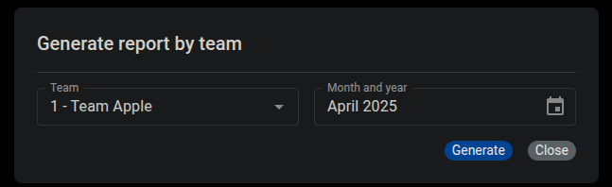

**Entonces el sistema debe recalcular las horas ejecutadas correspondientes a ese mes**

**Y debe actualizar los registros en la base de datos con los nuevos valores**

**Y debe generar y descargar el archivo CSV actualizado**

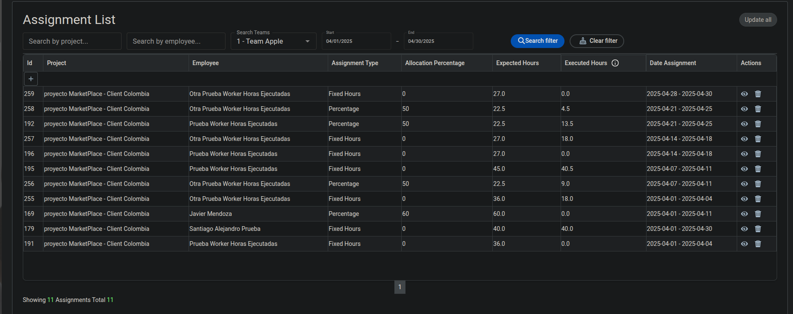



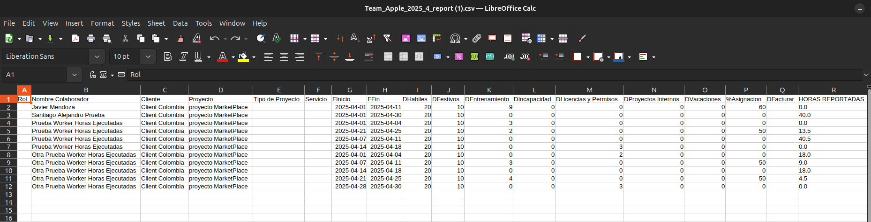

**Caso de prueba exitoso.**

**Característica: Generación de reportes por coordinador para meses permitidos**

**Escenario: Coordinador genera reporte para el mes actual**

**Dado un usuario con rol "coordinador" autenticado**

**Y el mes del reporte seleccionado es el mes actual**

**Cuando el usuario hace clic en el botón "Generar Reporte"**

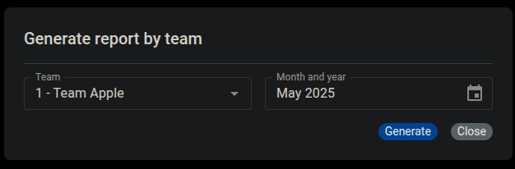

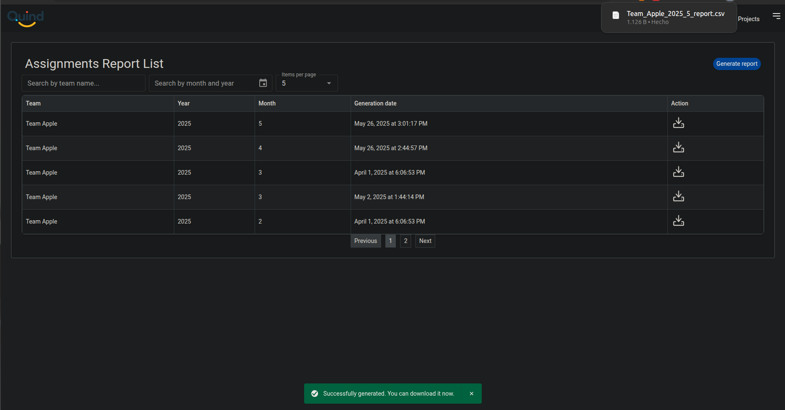

**Entonces el sistema debe recalcular las horas ejecutadas correspondientes a ese mes**

**Y debe actualizar los registros en la base de datos**

**Y debe generar y descargar el archivo CSV actualizado**

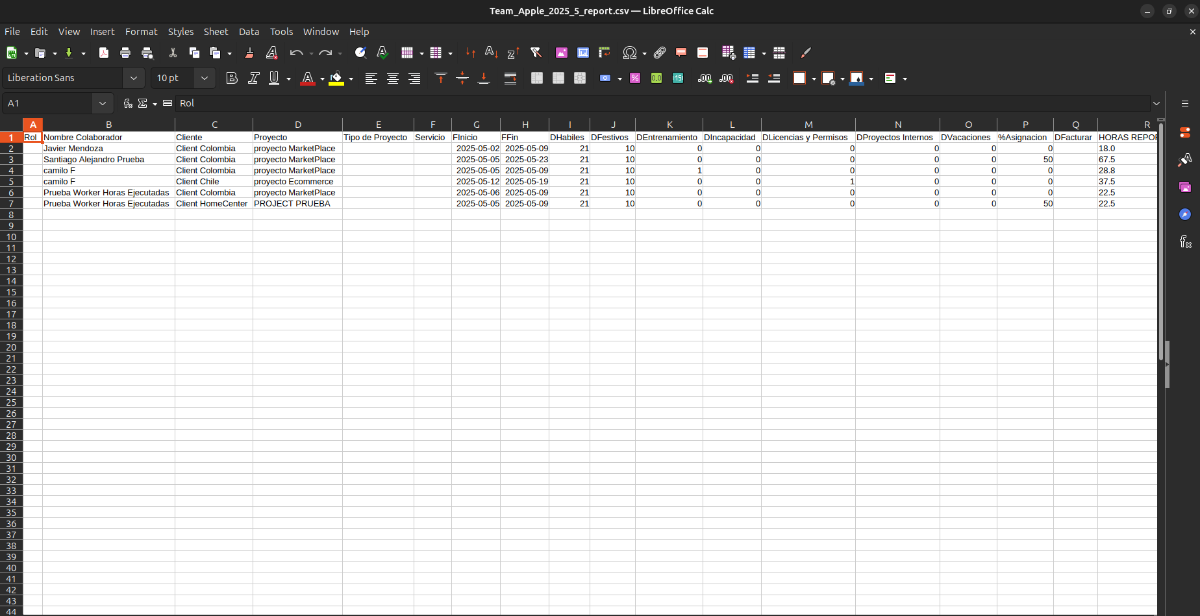

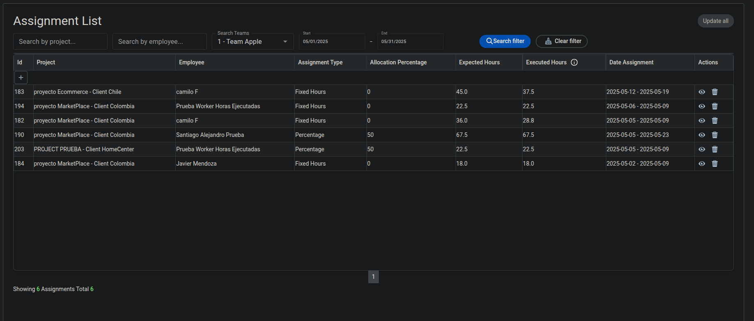

**Caso de prueba exitoso.**

**Característica: Restricción de generación de reportes por coordinador en fechas no permitidas**

**Escenario: Coordinador genera reporte de hace 2 meses**

**Dado un usuario con rol "coordinador" autenticado**

**Y el mes del reporte seleccionado es hace 2 meses**

**Cuando el usuario hace clic en el botón "Generar Reporte"**

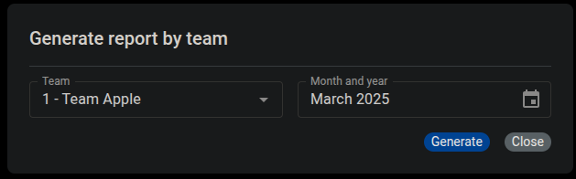

**Entonces el sistema debe mostrar el mensaje:**

**"La generación de reportes ya no está permitida para la fecha seleccionada. Por favor contacte al administrador si es necesario."**

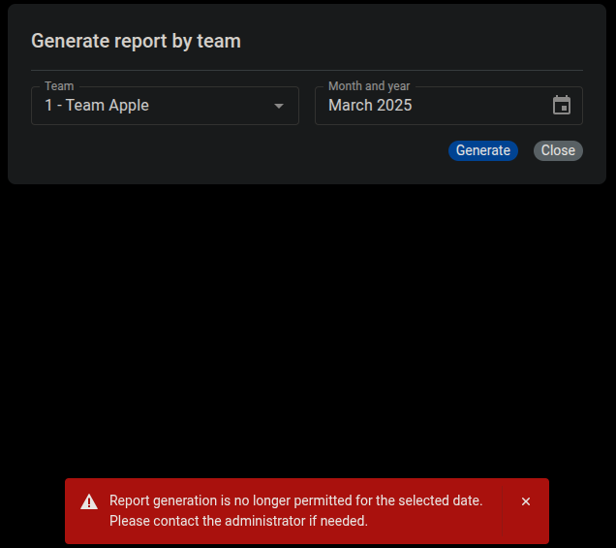

**Caso de prueba exitoso.**

**Escenario: Coordinador genera reporte para un mes futuro**

**Dado un usuario con rol "coordinador" autenticado**

**Y el mes del reporte seleccionado es un mes futuro**

**Cuando el usuario hace clic en el botón "Generar Reporte"**

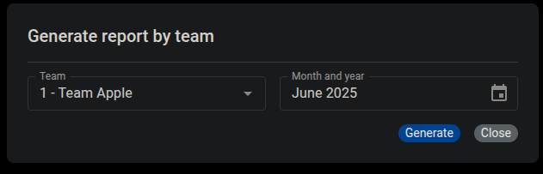

**Entonces el sistema debe mostrar el mensaje:**

**"La generación de reportes ya no está permitida para la fecha seleccionada. Por favor contacte al administrador si es necesario."**

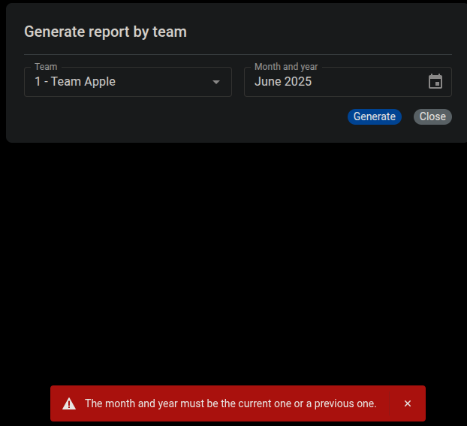

**Caso de prueba exitoso.**